
Об установлении границы села Тайсойган
Cовместное постановление акимата Кызылкогинского района Атырауской области от 29 марта 2019 года № 74 и решение маслихата Кызылкогинского района Атырауской области от 29 марта 2019 года № XXXIІІ-5. Зарегистрировано Департаментом юстиции Атырауской области 2 апреля 2019 года № 4366
В соответствии с пунктом 2 статьи 12 Закона Республики Казахстан от 8 декабря 1993 года "Об административно-территориальном устройстве Республики Казахстан" и статьями 6, 31 Закона Республики Казахстан от 23 января 2001 года "О местном государственном управлении и самоуправлении в Республике Казахстан" акимат Кызылкогинского района ПОСТАНОВЛЯЕТ и Кызылкогинский районный маслихат VI созыва на очередной ХХХІII сессии РЕШИЛИ:
1. Установить границу села Тайсойган Тайсойганского сельского округа Кызылкогинского района общей площадью 119,013 гектар и протяжҰнностью 6327,20 метра согласно приложению.
2. Контроль за исполнением настоящего совместного постановления и решения возложить на заместителя акима Кызылкогинского района Ж. Турдагалиева и председателя постоянной комиссии Кызылкогинского районного маслихата по вопросам соблюдения законности, депутатской этики и правовой защиты А. Алтыбаева.
3. Настоящее совместное постановление и решение вступают в силу со дня государственной регистрации в органах юстиции, вводится в действие по истечении десяти календарных дней после дня их первого официального опубликования.
Аким района | А. Баженов
Председатель ХХХІІІ сессии  районного маслихата | А. Баймуратова
Секретарь районного маслихата | Т. Бейскали
Приложение к постановлению районного акимата № 74 от "29" марта 2019 года и решению районного маслихата № ХХХІІІ-5 от "29" марта 2019 года
План административной границы села Тайсойган Кызылкогинского района Атырауской области

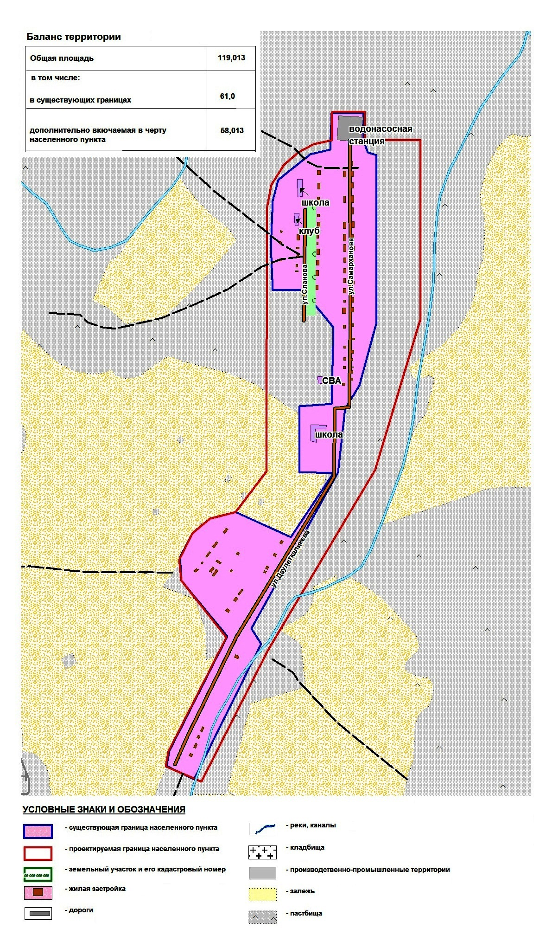

Общая площадь границы село Тайсойган- 119,013 гектар
Аким района | А. Баженов
Секретарь районного маслихата | Т. Бейскали

© 2012. РГП на ПХВ «Институт законодательства и правовой информации Республики Казахстан» Министерства юстиции Республики Казахстан

